Nombre del alumno/a:

Cualificación:

Tiempo: 90 min
Observaciones: Cada número sin unidad resta 1 punto

Ejercicio 1: 1 p ¿En una red trifásica, cómo afecta la presencia o ausencia de conductor neutro al tipo de carga que se puede conectar?

En redes trifásicas con conductor neutro se pueden conectar tanto cargas trifásicas a tensión de línea, como cargas monofásicas a tensión de fase.
En redes trifásicas sin conductor neutro, únicamente se pueden conectar cargas trifásicas a tensión de línea.

Ejercicio 2: 1 p
¿Qué significa la indicación 700 V / 400V en la placa de datos de un motor trifásico?

Significa que el motor se puede conectar en estrella a una tensión máxima de 700 V y en triángulo a una tensión máxima de 400 V.

Ejercicio 3: 0,5 p
¿Qué ventaja tiene un arranque estrella triángulo respecto a un arranque en triángulo?

A igual tensión de línea, la potencia de un motor trifásico en estrella es menor comparada con la potencia máxima en conexión triángulo. Arrancando el motor en estrella, se reduce el pico de corriente de arranque, comparado con un arranque a potencia máxima en triángulo.

Ejercicio 4: 2,5 p

- Indica el valor pico de las ondas, si la escala es de 1 V = 2 cm.
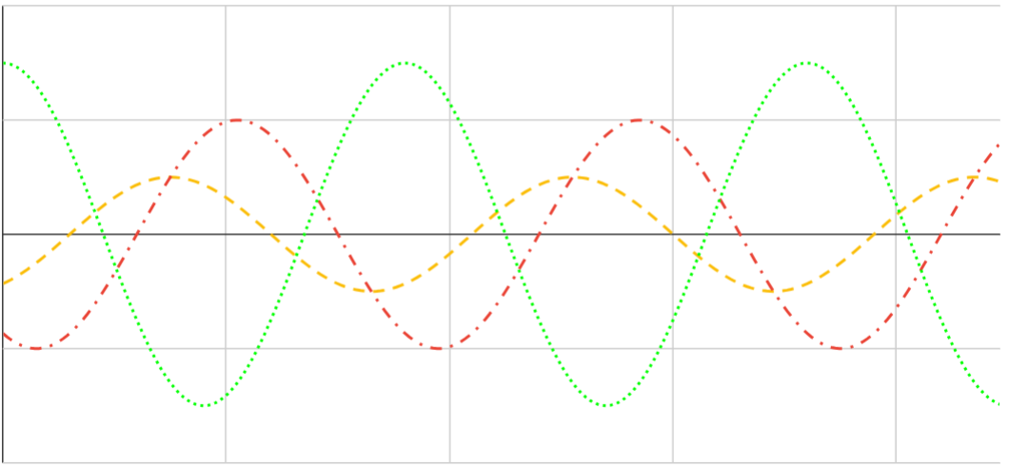
E en V
t en ms
12
1 ms = 0,001 s
4
20
28
36
E2 = 1 cm x 0,5 V/cm = 0,5 V
E1 = 3 cm x 0,5 V/cm = 1,5 V
E3 = 2 cm x 0,5 V/cm = 1 V

- Indica el periodo, la frecuencia y la velocidad angular.

Periodo →
→

- Toma como referencia la onda 1, e indica el desfase del resto de las ondas respecto a la onda 1.

E en V
t en ms
3
1 ms = 0,001 s
1
5
7
9
2,7 cm
6,5 cm
2,7 cm

atrasada respecto a→
adelantada respecto a→

- Dibuja el diagrama fasorial tomando como referencia la onda 1.
La escala del diagrama fasorial es de 1 V = 2 cm.

- Indica las ecuaciones para calcular el valor momentáneo de las tensiones.
Conversión de los ángulos de desfase de º a rad.

El desfase entre y es de 149,6º.
Al estar atrasada respecto a , este desfase es negativo.
→

El desfase entre y es de 149,6º.
Al estar adelantada respecto a , este desfase es positivo.
→ 149,6º →

Ejercicio 5: 1 p

Transforma la tensión del formato polar al rectangular, calculando el resultado.

Ejercicio 6: 1 p

Transforma la tensión del formato rectangular al polar, calculando el resultado.

Ejercicio 7: 2 p

y

- Calculae indica el resultado en formato rectangular y polar.

- Representa las tensionesy en el sistema de coordenadas y súmalas gráficamente (escala 2 V = 1 cm).

9,5 cm

Puntuació màxima 9 p

